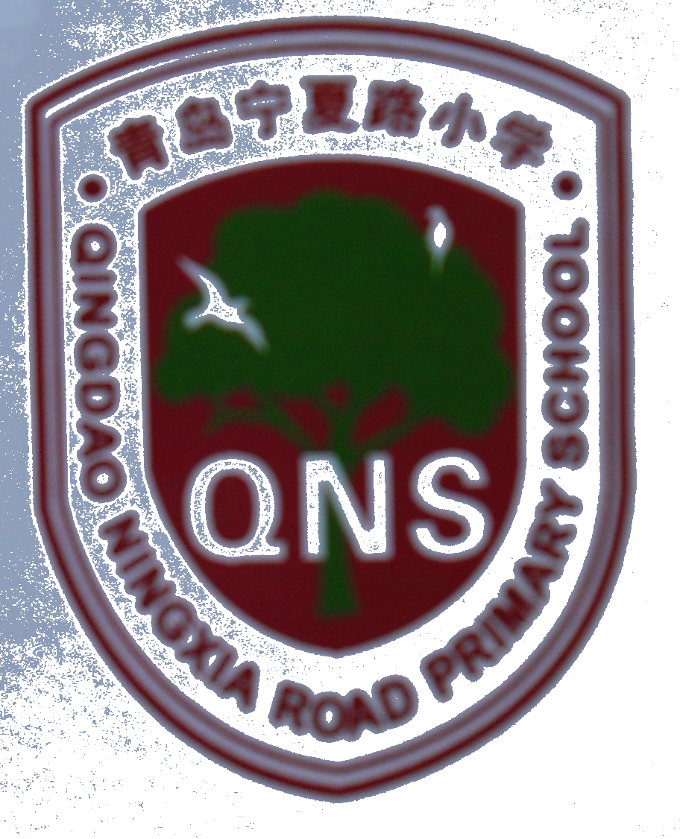

青岛宁夏路小学 第14周 2012年12.3——12.9（办公室主编）总第118期

1. 以人为本，依法治校。所学校要健康、稳定，可持续的发展，不仅需要必要的硬件，而且还要具备完善的规章制度，严格的管理措施，高品位的校园文化等软件环境，从一定程度上来说，完善的学校管理制度是学校健康运转的润滑剂。基于这样的认识，学校提出要制定并完善各种制度，通过制定、完善制度的探索和实践，进一步确定学校总体定位和奋斗目标，凝炼学校生活文化精神，确立治校、治教、治学方略，为学校改革、建设和发展勾画出一幅清晰可见战略图景。学校各部门利用一周的时间修改完善各项制度，并编辑成册，内容包括《教育方针》、《学校规划》、《学校章程》、《管理人员职责》、《各类规章制度》。学校力图通过完善和实施学校章程、规划，来明确办学定位，总结办学传统和特色；理顺内部治理结构；强调以人为本，明确师生的权利及其保障机制；充分彰显学校精神，使学校走向现代法治，实现管理民主化、科学化、制度化和规范化。（办公室：吴德辉）

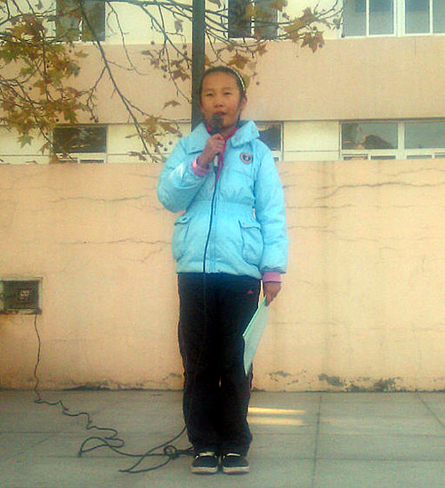
1. “法在我心中。为了进一步把学校法制教育工作推上一个新的台阶，结合2012年“12.4”全国法制教育宣传日，宁夏路小学把普法教育、依法治校、依法施教作为创建安全文明校园的重要工作来抓。首先，吴主任利用校本研修组织全体老师认真学习《山东省对违规从事普通中小学办学行为责任追究办法》，并要求教师写学习心得、交流法制教育经验体会，努力提高广大教师的法制意识和依法治教的自觉性；其次，德育处充分利用国旗下讲话、电子屏宣传、普法教育讲座、发放普法家长信等多种形式向全体学生宣传法制宣传日知识，宣讲学法懂法、知法守法的观念。法制教育是学校德育工作的重中之中，学校将持之以恒地开展好此项工作，为构建和谐社会做出我们应有的贡献。（德育处：丁伟红）

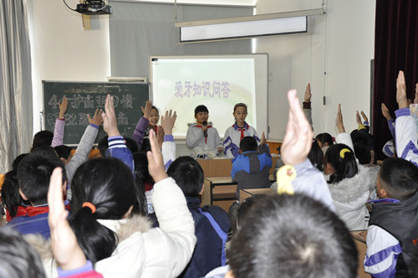
2. 2012校园口腔健康教育。为进一步关爱学生身体健康，普及口腔健康知识，青岛宁夏路小学积极响应市少工委号召认真开展“2012校园口腔健康教育”活动。活动中，大队辅导员突破传统教学模式，通过生动有趣的创新课堂，向全校学生教授以“早晚用含氟牙膏刷牙、餐后零食后咀嚼无糖口香糖、定期进行口腔检查、保持饮食平衡”四个护齿好习惯为核心的口腔健康知识；卫生保健老师通过引领学生阅读《爱牙画报》和观看VCD短片将卡通故事背景和护齿知识融会在一起，向孩子们传递“随时随地护齿”的护牙观念;各班班主任组织学生紧扣“4个护齿好习惯，32颗好牙齿” 以文字或漫画的形式创作护齿手抄报，把自己对四个护齿好习惯的理解和想法真切地表达了出来……本次活动加深了学生对口腔健康重要性的理解和认识，促进学生培养良好的卫生习惯，营造健康有益的成长环境。(德育处：丁伟红)

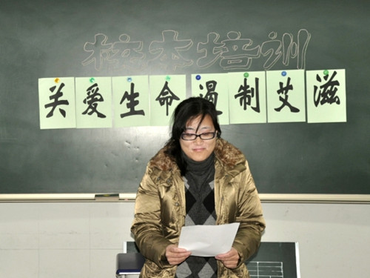
3. “世界防治艾滋病日”主题宣传活动。在第25个世界防治艾滋病日到来之际，宁夏路小学充分利用健康教育大课、电子屏展示宣传口号、教师例会讲座等形式，在师生中广泛开展预防艾滋病知识宣传活动。通过宣教活动，全校师生了解到更多的有关艾滋病传播的途径，切实增强了对艾滋病的防范意识，更在关爱艾滋病人，不歧视他们，用爱心融化那些艾滋病人的心灵提高了责任意识，为师生创造文明、健康、和谐的工作与学习环境。（德育处：丁伟红）

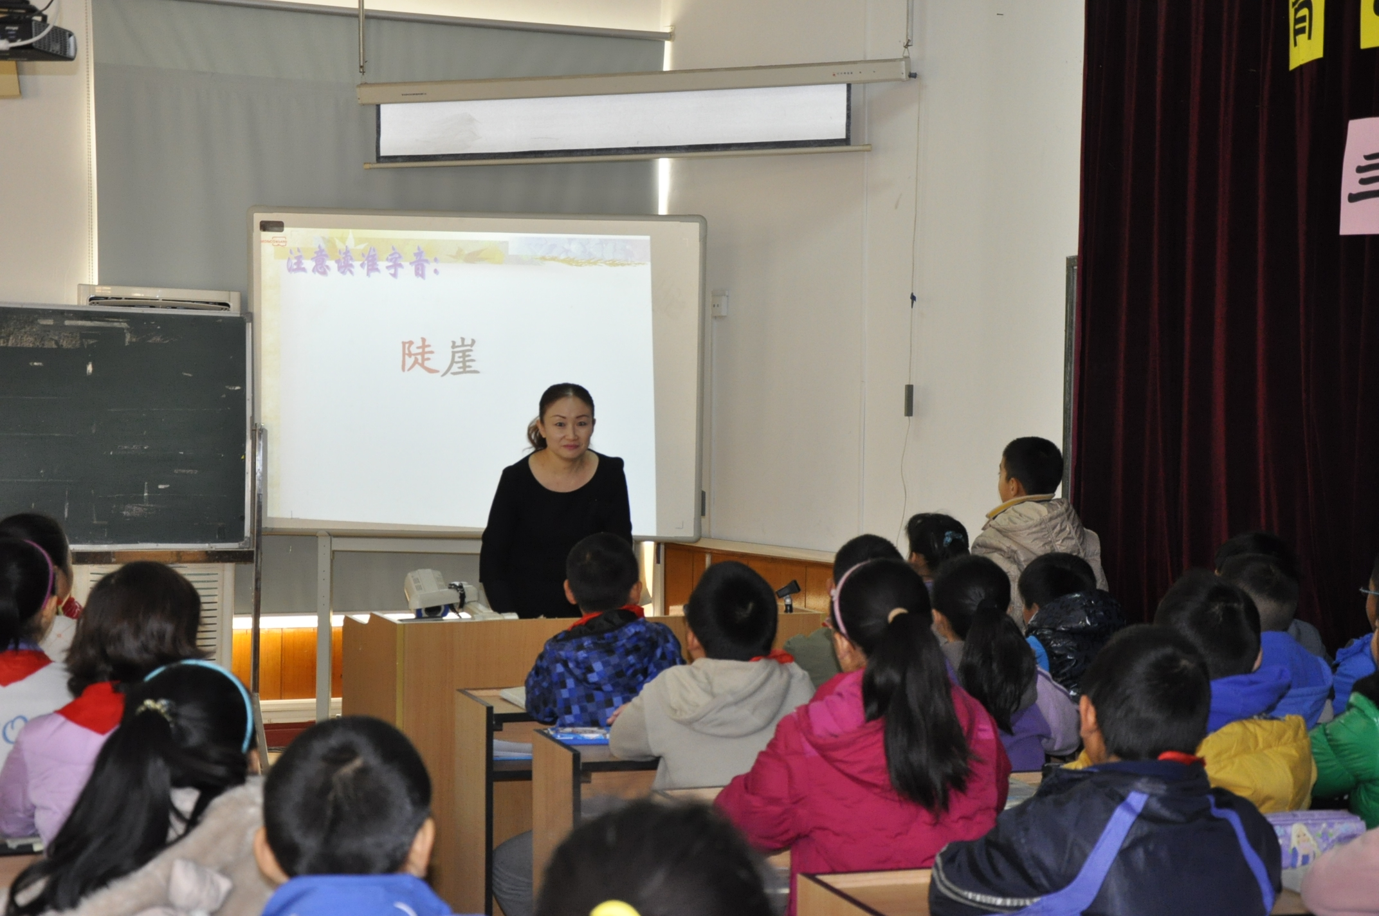
带着研究上课，带着思想实践。教师读书的最终的落脚点是教育教学，围绕十二五读书工程，老师们展开了各种读书活动，建立了“同读-自读-精读-品读-应用”的“交互式”学习方式。首先引领老师共同精读学校推荐的书籍，撰写读书笔记，实现教师与大师的教育对话，进而着力开展“读名著，落实课堂教学”活动，通过“备课要领”学习、“以学为主体的课堂”讨论，将教师的读书心得应用于教育教学中。近日为了提高教师教育理论的应用能力，学校举行了“主题教研月”活动，引导教师把学习与实践结合起来。学校充分发挥教育科研在实施素质教育中的先导作用，调动广大教师的积极性、主动性和创造性。教师在设计教学环节的时候依据读过的教育理论，让自己的教学设计更具科学性。大家努力优化课堂教学，积极尝试搞科研，不断地创造出了一些新经验。（办公室：吴德辉）

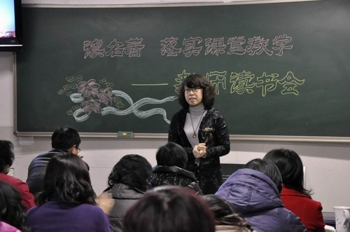
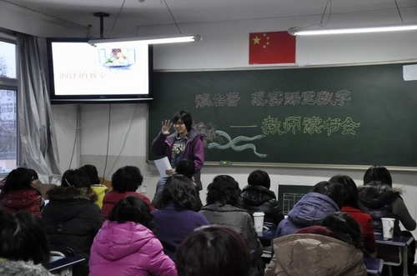
“读名著 落实课堂教学”读书交流会。党的十八大提出要“加强教师队伍建设，提高师德水平和业务能力。”当前教师的学习应在全面学习提高整体文化素养的基础上，突出学习教育名著，原著，提高教育理论水平，转变教育理念。通过学习教育经典理论，使教师登高望远，高屋建瓴，指导、反思自己的教育实践，激发教师的思维能力和对教育问题的批判性思考，努力转变思想观念、思维模式、进行教育创新。为此，青岛宁夏路小学召开了以“读名著 落实课堂教学”为主题的教师读书交流会。 老师们围绕《静悄悄的革命》这本书展开讨论，大家对作者实事求是的科学精神所打动，对书中所提到了“主体性神化”、“润泽的教室”等内容所深深吸引。每个读书小组的成员在组内和大家分享了自己的读书心得，之后读书小组的发言人从“倾听”、“开放的课堂”、“综合学习的乐趣”等不同的角度进行交流，大家不仅摘取了精华内容和大家分享，同时也表达了如何将这些思想应用到教育教学中。 老师们在交流中碰撞出了智慧火花，实现了与教育专家的对话，教育思想达到了共鸣。老师们将进一步智慧地读书，努力将读书心得应用于教育教学中，把学习与思考结合起来，做到融会贯通、学以致用。
（办公室：吴德辉）
